
TOETSEN op afstand
Bouw!

Aan de contactpersonen,
Toetsen d.m.v. Chrome Remote blijkt best lastig. We zijn op zoek gegaan naar eenvoudigere alternatieven. We hebben ze zo goed als mogelijk uitgeprobeerd (dank aan Carlijn/Ontdekking Didam)
Zoom en Microsoft Teams
Voor beide opties geldt:
- Nodig de leerling/ouders uit om deel te nemen aan de sessie. Als ze de app nog niet hebben, krijgen ze gelijk de optie erbij om door te klikken naar de Download.
- Zorg dat je Bouw opgestart hebt. Je opent eerst de account van de leerling , hierna wordt automatisch aangegeven dat je ook als leerkracht moet inloggen.
- Het principe is: De begeleider deelt het scherm van de toets van Bouw!, stelt de vragen en voert de antwoorden in. De leerling ziet het scherm en geeft live antwoord.
- Bij een toets moet de leerling normaal gesproken op een kaartje klikken en dan wordt de te benoemen letter of het te benoemen woord getoond en moet de leerling zo snel mogelijk het antwoord geven. Je kunt dit als begeleider dan zelf doen, maar met als kanttekening: even goed opletten dat de leerling de aandacht erbij heeft (bijv. afspreken dat het kind de vinger opsteekt als hij/zij er klaar voor is) op het moment dat je het kaartje omdraait en duidelijk aangeven wanneer je omdraait.

Microsoft Teams
Je scherm delen in een chat in Teams
- De sessie starten
- Klik op het scherm en het balkje met de instellingen verschijnt:
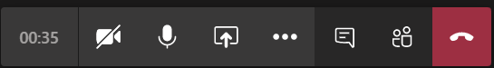

- Als je op: extra opties klikt (●●●) kun je ervoor kiezen om deze chatsessie op te nemen, zodat je het later nog even rustig kunt beluisteren)

- Kies dan voor de knop: Delen

- Onderaan de pagina krijg je nu een aantal mogelijkheden te zien. Klik op:
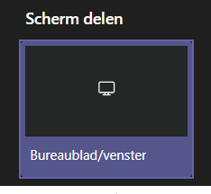

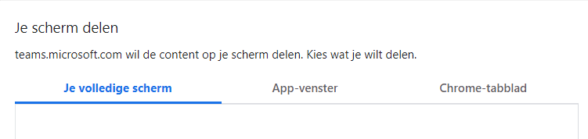
- Je krijgt nu het volgende te zien en je scherm kan gedeeld worden

ZOOM

- De sessie starten
- Onderaan je scherm verschijnen de volgende opties:

- Als je op More klikt (●●●) kun je ervoor kiezen om deze sessie op te nemen, zodat je het later nog eens rustig kunt beluisteren.
- Klik op Share Screen

- Je komt nu op het blad waarop je kunt kiezen wat je wilt delen:

Het is allemaal niet te vergelijken met de gewone toets-momenten op school, maar op deze manier kunnen de kinderen in ieder geval verder met Bouw!

Heel veel succes!
Als je vragen hebt, mail/bel/chat gerust: a.denhartog@swvdeliemers-po.nl

